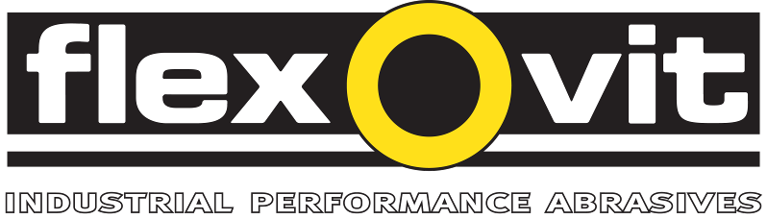
Ny lamellrondell för påfrestande slipning

Flexovit lanserar en ny lamellrondell speciellt avsedd för påfrestande slipning som t.ex. kantbrytning och gradning.

Den nya lamellrondellen, som har beteckningen Mega-Line Blue, har en nyutvecklad slipduk som är helt belagd med Zirkon-slipmedel och med ett kraftigt ryggmaterial av polycotton. I kombination med ett kraftigt fenoplastbindemedel så får slipkornen en jämn och kontrollerad nedbrytning som frilägger nya skärande eggar kontinuerligt vilket ger snabb och effektiv slipning och själva lamellrondellen får längre livslängd enligt tillverkaren.

Lamellrondellerna är särskilt lämpliga för påfrestande slipning med högt arbetstryck i effektstarka maskiner som t.ex. slipning och borttagning av svetsar, kantslipning och gradning på mekaniska verkstäder, gjuterier etc.

Mega-Line Blue lamellrondeller är avsedda för användning i vinkelslipmaskiner för slipning av järn, stål och rostfritt. De finns i 115 mm och 125 mm diameter i kornstorlekarna 40, 60, 80 och 120. De har konvex stödplatta i glasfiber. Den konvexa formen underlättar slipning av plana ytor.

”Med Flexovits nya sortiment lamellrondeller kan man uppnå betydande produktivitetsökningar tack vare att slipningen eller gradningen blir effektivare” säger Peter Lindell, försäljningsansvarig på Saint-Gobain Abrasives AB.

Se även www.saint-gobain-abrasives.com

- o -

För ytterligare information, kontakta Jonas Falk,
Saint-Gobain Abrasives AB, telefon 08-580 881 00.

Saint-Gobain Abrasives AB
Box 495 • 191 24 Sollentuna
Telefon 08-580 881 00 • Telefax 08-580 881 01
E-post sga.se@saint-gobain.com
Hemsida: www.saint-gobain-abrasives.com
Saint-Gobain Abrasives AB
Box 495 • 191 24 Sollentuna
Telefon 08-580 881 00 • Telefax 08-580 881 01
E-post sga.se@saint-gobain.com
Hemsida: www.saint-gobain-abrasives.com
September 2011

